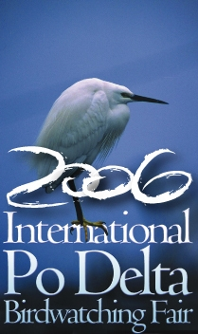


ISTITUTO NAZIONALE
PER LA FAUNA SELVATICA

International Po Delta Birdwatching Fair 2006
Fiera Internazionale del Birdwatching e del Turismo Naturalistico 2006

3° Convegno
AVIFAUNA ACQUATICA: ESPERIENZE A CONFRONTO
Domenica 30 Aprile 2006 Palazzo Bellini – Comacchio (FE)

Programma definitivo

Incontro tecnico sui censimenti invernali degli uccelli acquatici

Ore 9,15 - Sessione plenaria

Nicola Baccetti (Istituto Nazionale Fauna Selvatica, responsabile nazionale rete IWC) - Introduzione e illustrazione metodologica sullo svolgimento delle tavole rotonde
Diego Rubolini (Coordinamento regionale IWC Lombardia) - Organizzazione, problematiche e divulgazione dei risultati dei censimenti IWC in Lombardia
Roberto Tinarelli (Presidente Associazione Ornitologi Emilia-Romagna) - Uccelli acquatici censiti nelle zone umide bolognesi in relazione a diversi regimi di protezione/gestione venatoria

Ore 10,15 – Sessioni parallele:
- raccolta dati sul campo facilitatore Marco Zenatello (Istituto Nazionale Fauna Selvatica, coordinamento nazionale IWC)
- uso dei risultati facilitatore Giuseppe Cherubini (Provincia di Venezia, U.O. Caccia e Pesca)
- finanziamenti/costi/rapporti tra coordinamento nazionale, gruppi locali, pubbliche amministrazioni, facilitatore Luca Melega (Agenzia Regionale Prevenzione Ambiente Emilia-Romagna)

Ore 11,45 - Sessione plenaria
condivisione lavori dei tre gruppi e discussione finale mirata ad elaborare delle linee guida conclusive, moderatore Nicola Baccetti

Ore 13,30 – Chiusura lavori

